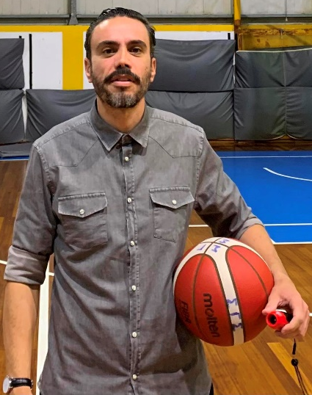

ΣΚΙΑΔΑΣ ΑΘΑΝΑΣΙΟΣ
ΣΠΑΡΤΙΑΤΙΚΟΣ Γ.Σ.

Ύστερα από μια άκρως πετυχημένη σεζόν με τον Μάνο τον Φουντουλάκη, να οδηγεί την ομάδα μας στην κατάκτηση της 2ης θέσης, στην τελική κατάταξη του πρωταθλήματος, η νέα σεζόν μας βρίσκει σχετικά αποδυναμωμένους, αφού αποχώρησαν σημαντικοί παίκτες από το ρόστερ, αλλά με αρκετά νέα παιδιά πλαισιωμένα με κάποιους έμπειρους αθλητές με όρεξη για δουλειά και στόχο στη διάρκεια της σεζόν το όμορφο και αθλητικό μπάσκετ.
Καλή σεζόν σε όλες τις ομάδες και καλή επιτυχία στον Γ.Σ. Γαργαλιάνων στην Γ΄ Εθνική.

